**Сушко Евдокия (Surzkowa Audacya)**

11 марта 1806 г – крестная мать Яна, сына Стефана и Пракседы Микодзёв с деревни Горелое (НИАБ 937-4-43, лист 13, №7/1806-р).

**НИАБ 136-13-920:** Лист 13. **Метрическая запись №7/1806-р.**

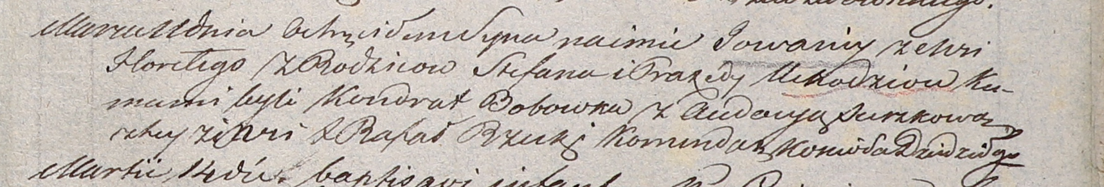

Дедиловичский костел Наисвятейшего Сердца Иисуса. 11 марта 1806 года. Метрическая запись о крещении.

Mikodz Joann – сын родителей с деревни Горелое.

Mikodz Stefan – отец.

Mikodziowa Praxeda – мать.

Bobowka Kondrat – крестный отец.

Surzkowa Audacya – крестная мать, с деревни Горелое.

Rzucki Rafal – ксёндз, комендант Дедиловичский.